石家庄科林电气股份有限公司12.28研后专场
宣讲时间：12月28日 14:30
参与方式：扫码进群参与群直播
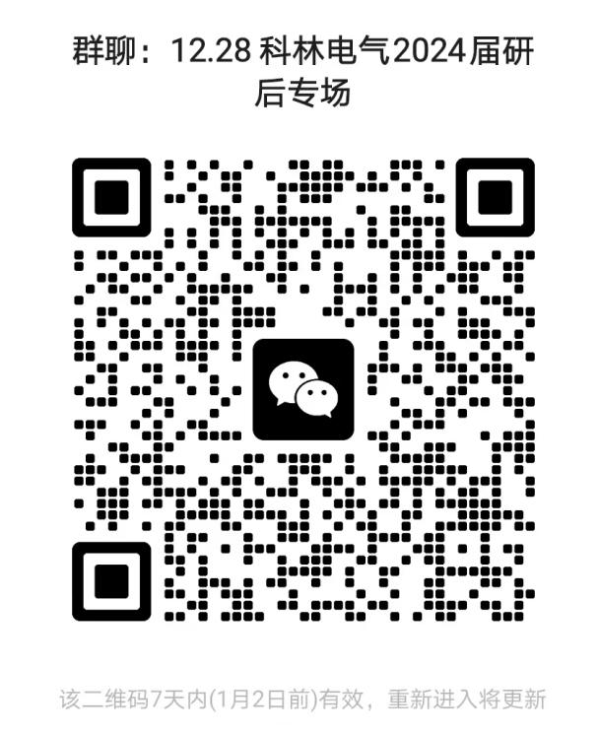
群满200人后，联系15720015113冯老师邀请进群。
一、关于科林
石家庄科林电气股份有限公司（以下简称“科林电气”）成立于2000年，位于石家庄市红旗大街，现有员工3500余人，是为电力行业、公共事业及大型行业客户提供电力系统一、二次完整解决方案、优质产品和服务的国家重点高新技术企业，下设石家庄科林电气设备有限公司、石家庄科林电力设计院有限公司、石家庄泰达电气设备有限公司、天津科林电气有限公司等多个子公司。公司立足于多元化的产品战略，追求以技术创新赢得市场，逐渐形成了智能电网、新能源、互联网+三大业务板块，现已成长为国内一流的电气企业。
科林电气通过多元化发展战略、多维度创新理念，整合全球资源，全力打造高科技、高成长的优质企业，逐步形成了“一体两翼”的业务发展模式，并于2017年成功登录A股主板市场(股票代码：603050)。
公司科研实力雄厚，被认定为国家企业技术中心，拥有院士工作站、博士后创新实践基地、智能电网配用电技术创新中心等多个科研平台，数次荣获省部级科技进步奖，拥有专利、著作权百余项。业务涉及智能电网，新能源，互联网+等十余个序列，公司凭借强劲实力，同世界500强企业建立了深层次合作关系，营销网络遍及全球，成功助力众多国家级项目，在欧美、中东、非洲、南美、东南亚等国际市场也深受好评。
作为中国智慧电气引领者，科林电气将始终坚持“科技领先，创享智慧生活”的价值主张，秉承“崇德重能，知人善任”的人才理念，为员工提供广阔的发展舞台。诚邀德才兼备的您加盟，科林电气将成为您梦想开始的地方！
二、招聘岗位及需求专业
岗位类别 | 工作方向 | 专业 | 学历
技术研发岗 | 电力电子  算法 | 电力电子、电气工程、自动化等相关专业 | 硕士、博士
技术研发岗 | 电力电子  硬件 | 电力电子、电气工程、自动化等相关专业 | 硕士、博士
技术研发岗 | 产品测试 | 应用电子、电气工程、自动化等相关专业 | 本科、硕士、博士
技术研发岗 | 硬件开发 | 电气、自动化、测控、电子、通信等相关专业 | 本科、硕士、博士
技术研发岗 | 嵌入式开发 | 电子、通信、自动控制、电气、计算机等相关专业 | 本科、硕士、博士
技术研发岗 | 电气技术  （电气设计、工程售后、质检调试、技术支持） | 电气、自动化、机械、测控、电子等相关专业 | 本科、硕士、博士
技术研发岗 | 结构设计 | 电气、自动化、机械、测控、电子等相关专业 | 本科、硕士、博士
销售岗 | 市场营销类 | 电气、机械、电子等工科类相关专业  或市场营销等管理类相关专业 | 本科、硕士、博士
三、招聘条件
1、学历要求：本、硕、博毕业生；
2、专业要求：专业成绩优秀，知识扎实，有项目、比赛经验优先；
3、能力要求：较强的学习能力、沟通协调能力、适应能力、服务意识、责任心以及良好的团队精神；
4、其他要求：有班干部、学生会、学术比赛等经历优先；身体健康，勇于接受挑战，具备一定的抗压能力。
四、招聘流程
简历投递—测评—面试—发放offer—签订协议
1、简历投递


- 第一步:扫码填写应聘信息，直接进入应聘人才系统
- 第二步:技术研发岗请将简历命名为“姓名+学校+意向岗位”发送至zhaopin@kechina.com
- 测 评
- 面 试 人力资源部将以电话通知的形式进行面试邀约确认面试时间和形式
4、发放offer、签订协议
五、福利待遇
1、公司为所有员工提供富有竞争力的薪酬和开放式晋升通道。
2、五险一金、福利食堂、过节礼品、生日蛋糕卡、阶段能力提升培训等。
3、公司内生活配套设施齐全，宿舍内部设有独立卫浴，空调地暖等设施。企业园区和职工活动中心内设有羽毛球场、篮球场、乒乓球馆、台球馆等场所，拥有各类业余文化协会，定期组织青年联谊会、丰富多彩的体育比赛和职工文化活动等。
4、公司可协助毕业生办理市或区“人才绿卡”，持卡人可享受250-5500元/月现金补贴等政策优惠。
5、公司可为大学生解决户口、免费托管大学生人事档案并接收党组织关系。
六、联系方式
招聘联系人：冯先生、程女士
招聘热线：0311-85238783/ 89652652、15720015113
投递邮箱：zhaopin@kechina.com
公司地址：河北省石家庄市鹿泉区红旗大街科林电气（总部）
公司官网：www.kechina.com

欢迎关注“科林电气”微信号、抖音号、视频号......
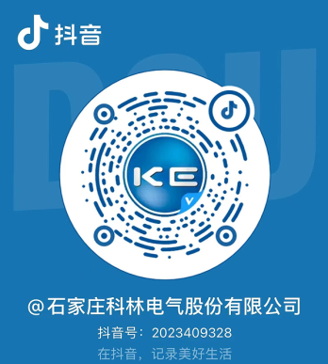
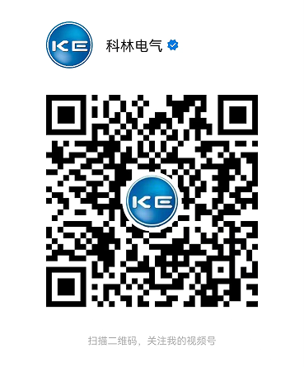

科林电气诚邀您的关注和加入！！

